Supporting Tomorrow’s Illustrators: Booktime Teams Up with Birmingham City University | شراكة واعدة بين «بوك تايم» وجامعة «برمنجهام سيتي» لتمكين مواهب الرسم الواعدة
Here at the Hindawi Foundation, we know that fantastic illustrations are key to capturing a child’s imagination. That is why we are thrilled to announce a new partnership between our free digital children’s book platform, Booktime, and Birmingham City University (BCU). | نؤمن في «مؤسسة هنداوي» بأن الرسوم الإبداعية هي المفتاح السحري لإطلاق العِنان لخيال الطفل. ومن هذا المنطلق، يسعدنا أن نعلن عن عقد شراكة استراتيجية بين منصتنا الرقمية المجانية لكتب الأطفال «بوك تايم»، وجامعة «برمنجهام سيتي».
We are working with undergraduates in BCU’s Illustration course, giving these emerging artists the chance to see their artwork published online and enjoyed by children across the globe. | نحن اليوم بصدد تعاون مثمر مع الطلاب الذين يدرسون الرسم الفني في جامعة «برمنجهام سيتي»، لنمنح هؤلاء الفنانين الصاعدين منصةً عالمية لعرض إبداعاتهم؛ لتصل رسوماتهم إلى قلوب الأطفال في شتى بقاع الأرض.
From Brief to Publication | من المسوَّدة إلى النشر
As part of their Live Projects module, BCU students are participating in a new assignment, From Brief to Publication. The project gives students the opportunity to illustrate a manuscript, taking it from an initial brief all the way through to a fully illustrated, published book. | في إطار مساق «المشاريع التطبيقية»، يخوض طلاب الجامعة غمار تجربة فريدة بعنوان «من المسوَّدة إلى النشر»، يمنح هذا المشروع الطلاب فرصة معايشة التجربة كاملة؛ بدءًا من استلام النصوص الأدبية، ووصولًا إلى تصميم الرسوم وإصدار كتاب مصوَّر متكامل ومنشور.
“We’re building a library of original stories in many languages, and fantastic illustrations are key. Working with students brings new ideas and perspectives, and we’re always excited to see what emerging illustrators can do.” | «نطمح إلى بناء مكتبة عالمية غنية بالمؤلفات الأصلية بلغات متعددة، وتظل الرسوم المتميزة هي الركيزة الأساسية لهذا الطموح. إن التعاون مع المواهب الشابة يضخ دماءً جديدة وأفكارًا مبتكرة في مشروعنا، ونحن متحمسون للغاية لرؤية ما ستبدعه ريشة هؤلاء الفنانين الصاعدين.»
— Dr. Ahmed Hindawi, Co-founder of the Hindawi Foundation | الدكتور أحمد هنداوي، الشريك المؤسس لمؤسسة هنداوي
Students begin by selecting a manuscript and bringing it to life with their own character designs and sample illustrations. Guided by Booktime’s editorial team, they then create a set of black-and-white and color artworks, which are assessed for both artistic quality and narrative impact. | تبدأ رحلة الطلاب باختيار النصوص وبث الحياة فيها، من خلال تصميم الشخصيات ووضع النماذج الأولية. وتحت إشراف الفريق التحريري في «بوك تايم»، يبتكر الطلاب لوحات فنية بالأبيض والأسود وبالألوان، تخضع لتقييم دقيق يركز على الجودة الفنية ومدى قدرتها على إثراء النص الدرامي.
Creators whose work stands out may be officially commissioned to complete the illustrations, with their finished book published as part of Booktime’s expanding digital library. | ويحصل أصحاب الأعمال المميزة من الطلاب المشاركين، على تكليف رسمي لاستكمال رسوم الكتاب، ليُتوَّج جهدهم بإدراج أعمالهم ضمن مكتبة «بوك تايم» الرقمية الآخذة في التوسع.
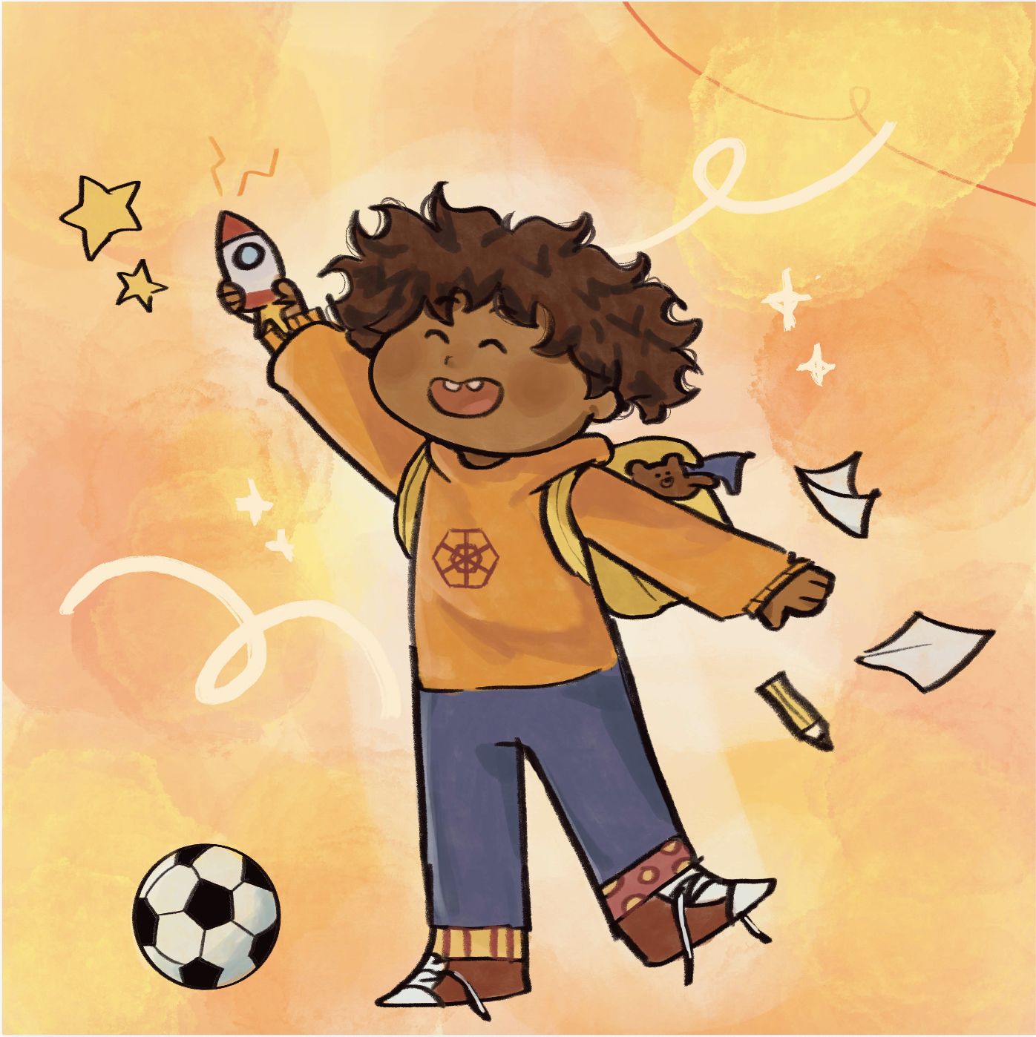 | 
An illustration by second-year student Maryam Kalam. | رسم «مريم كلام»، طالبة بالسنة الثانية.
Real-World Industry Experience | خبرة عملية في سوق العمل
The partnership is about more than just drawing; it provides students with a real insight into how the publishing industry works. | لا تقتصر هذه الشراكة على تطوير مهارات الرسم فحسب، بل هي نافذة حقيقية يُطل من خلالها الطلاب على كواليس مجال النشر.
“There is nothing more transformative than watching emerging illustrators step into a live brief, responding to the same pressures, expectations, and standards that shape our industry. When there is the real possibility of a commission at the end of the module, the stakes shift — the work becomes far more considered and resolved, building portfolios and professional identity and helping participants see themselves as practicing illustrators whose work can reach audiences worldwide.” | «لا شيء يُسهم في تطوير مهارات الرسامين الصاعدين أكثر من المشاركة في مشروع عملي حقيقي، مواجهة ذات التحديات والمعايير التي تحكم سوق العمل الحقيقي. حين يدرك الطالب أن عمله قد ينتهي بتكليف رسمي ونشر عالمي، تتحول الجدية في الأداء إلى هوية مهنية واثقة؛ مما يساعدهم على رؤية أنفسهم كرسامين محترفين تصل أعمالهم إلى جمهور عالمي.»
— Helen Wheeler, Course Director for BCU’s Illustration Course | هيلين ويلر، مديرة مسار «الرسم التوضيحي» في جامعة «برمنجهام سيتي».
A Global Audience | قراء حول العالم
Since we launched Booktime in 2024, our not-for-profit platform has grown at a fast pace. We currently reach around 250,000 readers around the world per month. | منذ انطلاق «بوك تايم» في عام 2024، نمت منصتنا غير الربحية بخطًى متسارعة، لتصل اليوم إلى ما يقرب من 250 ألف قارئ شهريًّا حول العالم.
With new original books with beautiful illustrations released every month, the Booktime app and website currently offer books in 9 languages, with plans to expand our catalog to 15 languages by 2027. | ومع إصدارنا كتبًا أصلية جديدة شهريًّا تتميز برسوم خلابة، يوفر تطبيق وموقع «بوك تايم» حاليًّا محتوى بـ 9 لغات، مع خطة طموحة للتوسع لتشمل 15 لغة بحلول عام 2027.
What’s Next? | محطتنا التالية
We are incredibly impressed by the talent at Birmingham City University, and we aren’t stopping here. The Hindawi Foundation is set to roll out the From Brief to Publication assignment across the country, with students at Westminster University in London next in line to take part. | إن المواهب الاستثنائية التي شهدناها في جامعة «برمنجهام سيتي» ليست سوى البداية. تعتزم «مؤسسة هنداوي» تعميم تجربة «من المسوَّدة إلى النشر» في جامعات أخرى عبر المملكة المتحدة، وستكون جامعة «وستمنستر» في لندن هي محطتنا القادمة.
We cannot wait to share the brilliant work these students create for our young readers around the world! | نحن متحمسون للغاية لمشاركة الإبداعات المذهلة لهؤلاء الطلاب مع قرائنا الصغار حول العالم!

